Дизельная электростанция ЭД-100 (Doosan) -
генераторная установка (ДГУ) промышленного (коммерческого) класса, обеспечивающая надежное электроснабжение объектов любой сложности – как в качестве основного, так и резервного источника энергии

 | 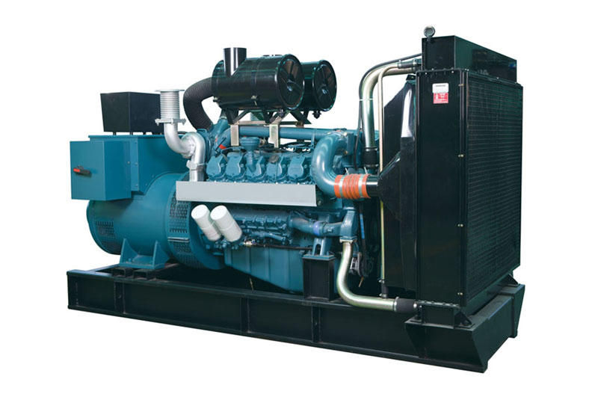 |  | Основная мощность:  100 кВт / 125 кВА  Резервная мощность:  110 кВт / 137,5 кВА  Серия:  Premium  Двигатель:  Doosan D1146Т (116 kW)  Синхронный генератор:  MeccAlte ЕСР34-1L/4
ОТКРЫТОЕ ИСПОЛНЕНИЕ  Стандартный топливный бак 200 л  Аккумуляторные батареи (АКБ) 2 x 132 А*ч  Глушитель промышленный  Габариты ДЭС (Д х Ш х В) 2300 х 1010 х 1600 мм  Масса ДЭС 1700 кг |  | РАСХОД ТОПЛИВА  При 100% осн. мощности 29,6 л/ч  При 75% осн. мощности 21,2 л/ч  При 50% осн. мощности 14,7 л/ч  Автономная работа (75% мощ.) 8,7 ч  Номинальная сила тока 180 А

 |  |  |  | 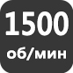
Дизельное  топливо | Трехфазный  ток | Частота тока  50 Гц | Напряжение  400 В | Частота вращения двигателя | Жидкостное охлаждение | Сертификация  ГОСТ Р

Каждая электростанция от ООО НПО «Энергопромстрой» – высококачественный продукт, созданный из лучших комплектующих, доступных на рынке.

Генераторы Mecc Alte – лучшее итальянское качество
ОСНОВНЫЕ ПРЕИМУЩЕСТВА:
- производятся исключительно в Италии. Никакого Китая!
- полностью автоматизированное производство
- комплектующие и материалы высочайшего качества
- проверенная надежность, безотказная работа
- технологичный, компактный дизайн
- очень высокий КПД – до 96 % (экономия топлива)
- уже в стандартной комплектации – система независимого возбуждения (аналог AREP от Leroy Somer) – выдерживает высокие перегрузки, токи короткого замыкания, сварку
- высокое качество электроэнергии – сверхнадёжные регуляторы напряжения, обеспечивает великолепные характеристики вырабатываемого тока
- Вы платите за технологии, а не за бренд!

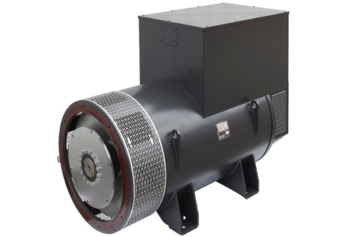

Двигатели Doosan – неприхотливость к качеству топлива

ОСНОВНЫЕ ПРЕИМУЩЕСТВА:

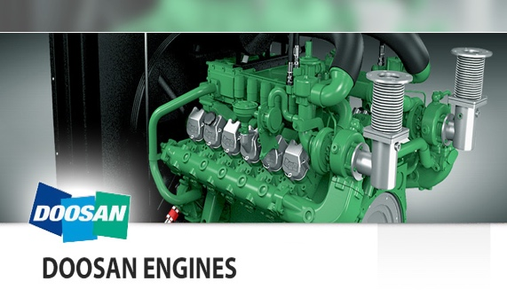
- Качество сборки выше, чем у отечественных производителей
- долговечность – ресурс ДВС до капитального ремонта составляет 20000 м/часов
- выносливость – промышленные двигатели Dosan специально спроектированы для работы ДЭС на полной нагрузке в режиме Continuous - 24 часа в сутки
- Не высокая стоимость владения
- Эксплуатационная надежность

Характеристики двигателя  ТЕХНИЧЕСКИЕ ХАРАКТЕРИСТИКИ  Модель двигателя Doosan D1146T  Страна производства Южная Корея  Тип двигателя дизельный, 4-тактный  Номинальная мощность 107 кВт  Рабочий объём двигателя 8.6 л  Число, расположение цилиндров 8 V образное  Диаметр цилиндра / од поршня 130 х 142 мм  Степень сжатия 15:1  Порядок работы цилиндров 1-5-3-6-2-4  Система управления двигателем электронная, с поддержкой CAN-шины  Система впрыска топлива ТНВД  Вид наддува воздуха турбонаддув с интеркулером типа «воздух-воздух»  Система охлаждения жидкостного типа  Объем системы охлаждения 34 л  Объем системы смазки 16 л  Удельный расход топлива:  при 100% ном. мощности 229 г/кВт*ч  при 75% ном. мощности 243 г/кВт*ч  при 50% ном. мощнос и 250 г/кВт*ч  Расход масла на угар (100% мощн.)  - относительно расхода топлива 0,1 %  - удельный расход 0,2 г/кВт*ч  Стандартный период замены масла 500 моточасов  Напряжение электросистемы 24 В  Габариты двигателя, Д х Ш х В 1134х790х1260 мм  Масса двигателя (без масла и ОЖ) 720 кг | Характеристики генератора  ТЕХНИЧЕСКИЕ ХАРАКТЕРИСТИКИ  Модель генератора MeccAlte ЕСР34-1L/4  Страна производства Италия  Тип генератора переменного электрического тока 3-фазный, 4-полюсной, синхронный, бесщеточный, одноопорный (1 подшипник), 50Гц, 400/230В  Номинальная сила тока 180 А  Номинальная мощность 100 кВт /125 кВА  Коэффициент мощности, cos φ 0,8  КПД генератора, при 100% мощ. 91,4 %  КПД генератора, при 75% мощ. 92 %  Система возбуждения SHUNT, опция: независимое возбуждение – AREP  Автоматический регулятор напряжения (AVR) R 250 (SHUNT) / R 438 (AREP), 1-фазное считывание выходного напряжения  Точность регулирования напр. ± 0,5%  Допустимая перегрузка по току до 1 часа - 110% до 2 минут - 150% AREP: до 10 секунд – 300%  Ток короткого замыкания (симметричное, 3-фазное) SHUNT – не допускается AREP - 300% (3 х Inom), 10 с  Обмотки генер тора 12 проводов, «шаг 2/3», схема соединения – «звезда»  Степень защиты IP23  Класс изоляции H  Длина корпуса генератора 750 мм  Масса генератора 560 кг

